Расписание спортивного зала, зала ритмики на 2025-2026 учебный год
МБОУ «Гимназии №13 с татарским языком обучения» Ново-Савиновского района города Казани.

Понедельник | Вторник | Среда | Четверг | Пятница | Суббота
 |  | 12:30-13:15  1-2 классы  Хореография  Ахмадеева Д.Р. (гимн) |  | 12:30-13:15  1-2 классы  Хореография  Ахмадеева Д.Р. (гимн)
 |  | 13:20-14:05  3-4 классы  Хореография  Ахмадеева Д.Р. (гимн) |  | 13:20-14:05  3-4 классы  Хореография  Ахмадеева Д.Р. (гимн)
13:35-15:05  Спортивное  ориентирование  (Простор) с/зал, ритмика  улица | 13:35-15:05  Спортивное ориентирование  (Простор) с/зал, ритмика улица | 13:35-15:05  Спортивное  ориентирование  (Простор) с/зал, ритмика улица | 13:35-15:05  Спортивное  ориентирование  (Простор) с/зал, ритмика улица
15:00-17:00  Борьба Кэрэш  Шайдуллин И.Н. (ЦДТ)  с/зал, ритмика | 13:00-15:00  Флорбол  Филюшин А.Г. (ЦВР) | 13:35-15:05  «Детский фитнес»  Баранова А.А. (ЦВР)  с/зал, ритмика | 13:00-15:00  Флорбол  Филюшин А.Г. (ЦВР) | 13:35-15:05  «Детский фитнес»  Баранова А.А. (ЦВР)  с/зал, ритмика
 | 13:00-15:00  Борьба Кэрэш  Шайдуллин И.Н. (ЦДТ)  с/зал, ритмика |  | 13:00-15:00  Борьба Кэрэш  Шайдуллин И.Н. (ЦДТ)  с/зал, ритмика
 | 14:00-15:00  Каратэ  Галкин С.Г. (Гим)  ритмика, тренажерный зал | 15:00-17:00  Борьба Кэрэш  Шайдуллин И.Н. (ЦДТ)  с/зал, ритмика |  | 14:00-15:00  Каратэ  Галкин С.Г. (Гим)  ритмика, тренажерный зал
 | 15:00-16:30  «Детский фитнес»  Баранова А.А. (ЦВР)  с/зал, ритмика., тренажерный зал |  | 15:00-16:30  «Детский фитнес»  Баранова А.А. (ЦВР)  с/зал, ритмика., тренажерный зал
15:00-17:00  «Уникс-ЮНИОР»  мальчики  Королева О.С |  | 15:00-17:00  «Уникс-ЮНИОР»  мальчики  Королева О.С |  | 15:00-17:00  «Уникс-ЮНИОР»  мальчики  Королева О.С
 | 15:30-17:00  «КЭС-БАСКЕТ»  Глызина А.А. (Гим.) |  | 15:30-17:00  «БАСКЕТБОЛ»  Баранова А.А. (Гим.) | 17:00-19:00  Волейбол  Глызина А.А. (Гим.)
17:00-20:00  Детский мини-футбол «Смена»  Игонин Г.И (Гим.) |  | 17:00-20:00  Детский мини-футбол «Смена»  Игонин Г.И  (Гим.) |  | .
19:00-20:30  УШУ  Титова Е.Г. (Гим.) с/зал |  | 18:00-19:00  УШУ  Титова Е.Г. (Гим.) ритмика | 17:45-19:30  «Уникс-ЮНИОР»  девочки  Королева О.С | 18:00-20:30  УШУ  Титова Е.Г. (Гим.) с/зал
 | 19:30-20:30  Футбол «Савиново» | 19:00-20:30  УШУ  Титова Е.Г. (Гим.) с/зал | 19:30-20:30  Футбол «Савиново»
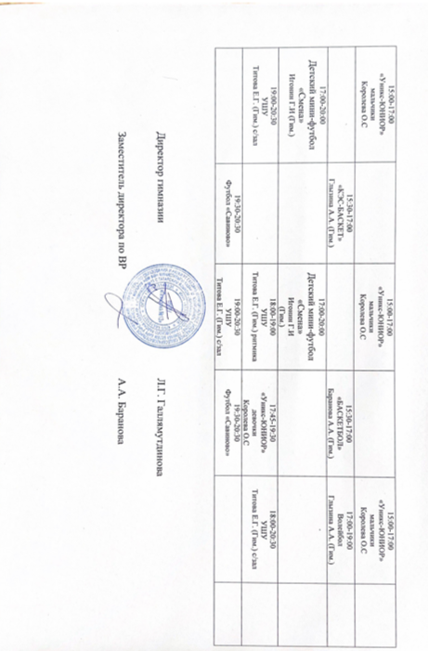

Заместитель директора по ВР А.А. Баранова

